**2024年江西科技师范大学数学建模竞赛暨**

**第三十二届全国大学生数学建模竞赛选拔赛竞赛说明**

一、竞赛事项

1.1 参赛人员

江西科技师范大学全日制在校本科生。

1.2 竞赛场景

本届校级选拔赛采用线下竞赛模式。

1.3 比赛赛制

**阶段一**：大赛参赛者以考试的形式在指定的时间内完成关于高等数学以及计算机基础知识等考察内容；

**阶段二**：大赛参赛者以三人一组的方式参赛，互相合作，解决一道题目，最后以论文的形式完成比赛。写出一篇包括摘要、模型的假设、数学模型的建立、计算方法的设计及实现、结果分析与验证、模型的推广与改进等内容的论文，这是对在校学生的一次极好的学习、挑战和锻炼的机会。

1.4 比赛分组

**阶段一**：个人报名参赛；

**阶段二**：在阶段一之后的入围名单中，以三人一组的方式组队参赛；参加阶段二的选手将获得相应荣誉证书。

若学生需要满足下列条件之一可直接入围阶段二：

  1、参加过相关数学建模类竞赛并获奖。

  2、参加过各类学科竞赛并获奖。

  3、发表过相关科技类论文。

凭满足条件1至3之一的报名者需提供相关证明以供审核，证明材料图片形式即可。

二、竞赛规则

2.1 参赛赛题来源

**阶段一**：高等数学以及计算机基础知识；

**阶段二**：来源于工程技术、管理科学和重大社会热点事件等方面经过适当简化加工的实际问题。

2.2 比赛规则

**阶段一**：在2小时内对试卷作答；

**阶段二**：三天的时间，参赛学生三人组成一队，在竞赛的3天时间内可查阅任何图书资料、网上资料，可以使用计算机和任何软件，参赛学生团结一致、分工合作、综合运用已学的数学知识，发挥各自的聪明才智，以较严格的论文形式。

三、比赛评判规则

3.1 评判标准

阶段一：参考答案；

阶段二：①假设的合理性；②建模的创新性；③结果的正确性；④文字表述的清晰性为主要标准。

比赛成绩：按百分制进行评分，以众评委给出成绩的算术平均值为成绩。

3.2 比赛评判规则

随机聘任3-6位校内外行业专家和专业教师作为评委。

四、奖项设置

竞赛分别设置一等奖（10%，一等奖第一名为特等奖）、二等奖（20%）、三等奖（30%）、优秀奖四个奖励级别，由学校为获奖者颁发获奖证书。本赛事竞赛委员会根据选手成绩择优选拔全国赛选手。

五、报名与注册

报名截止时间：2024年6月7日。

报名方式：先加入2024科师大数学建模群（QQ群：727535871），再通过扫码填写以下问卷二维码方式报名：

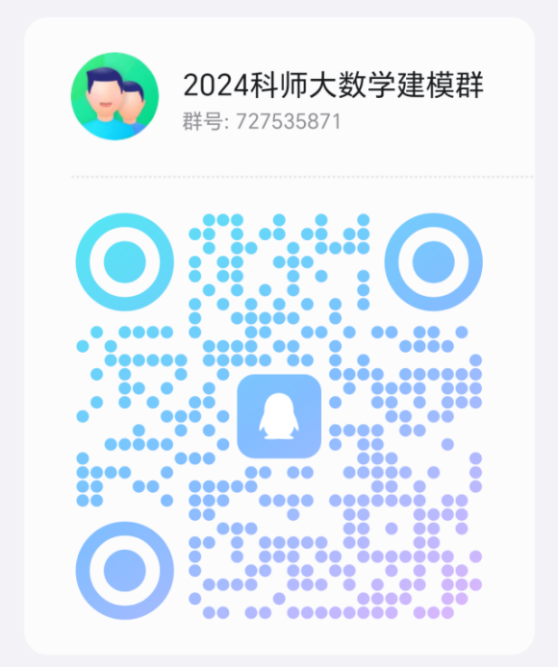 

竞赛时间：阶段一拟定于2024年6月初举行；

阶段二拟定于2024年6月-7月份举行；

具体参赛日期地址将在QQ群（727535871）中通知。

六、赛事负责人联系方式

赛事负责人：数学科学学院雷敏剑老师，电话13803544619。